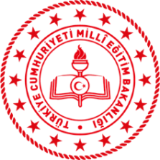
“GELECEKTEN MEKTUP VAR”
YARIŞMA BAŞVURU FORMU

Aşağıda yer alan kişisel bilgiler dereceye giren öğrencilere hediyelerini ulaştırmak için talep edilmektedir. Gerek duyulması halinde Bakanlığımız yurt dışı temsilcilikleri tarafından bilgiler teyit edilecektir.

Başvuru Tarihi
Adı Soyadı
Doğum Tarihi (Gün/Ay/Yıl)
Ülke
Şehir
Bağlı Bulunduğu Temsilcilik
Cep Telefonu
E-Posta
Adres
( ) Şartnameyi okudum ve kabul ediyorum.

** Yarışmaya katılacak eser ve başvuru formu yarışma şartnamesinde belirtilen tarihler arasında abdigmyarisma@gmail.com e-posta adresine mail olarak gönderilmesi gerekmektedir.

